**REQUERIMENTO Nº 1186/2020**

Ementa: Informações sobre possível subdivisão de lotes e invasão de área de preservação, Chácaras São Bento.

**Excelentíssima Senhora Presidente;**

**Nobres Vereadores:**

O Vereador **Henrique Conti** requer, nos termos regimentais, após, a aprovação em plenário, seja encaminhado ao Excelentíssimo Senhor Prefeito Municipal, o seguinte pedido de informação (ões):

A Municipalidade possui conhecimento da possível subdivisão de lotes e construção invadindo área de preservação ambiental (córrego), em área situada entre as Ruas Romão Trigo, 24 e Tereza Vechiatti Trigo (coordenadas -23.0115394,-47.0169978), Bairro Chácaras São Bento?

Há projeto para loteamento ou desmembramento de lotes aprovados por esta Municipalidade? Se sim, enviar cópia.

Quem é o proprietário das glebas?

O lote em questão possui alguma restrição que proíbe o parcelamento do solo?

Houve expedição de licença dos órgãos ambientais? Se sim, enviar cópia.

Em sendo possível subdivisão de lotes em andamento no local, a mesma está de acordo com o zoneamento da região?

Existe aprovação para execução de obras? Caso positivo, enviar cópia.

Houve fiscalização pelo órgão ambiental para identificar possível invasão da área de preservação (córrego) da área acima citada? Em caso positivo, enviar cópia da vistoria.

Em havendo fiscalização, houve lavratura de auto de infração e consequente multa? Em caso positivo, encaminhar cópia.

Há autorização emitida pelo departamento competente para execução de canalização do córrego existente na localidade acima apontada? Em caso afirmativo, enviar cópia da autorização e projeto aprovado.

**Justificativa:**

Munícipes preocupados com a possível invasão de área de preservação procuram este Vereador, solicitam maiores informações e providências.

Valinhos, 15 de Julho de 2020.

**Henrique Conti**

**Vereador**

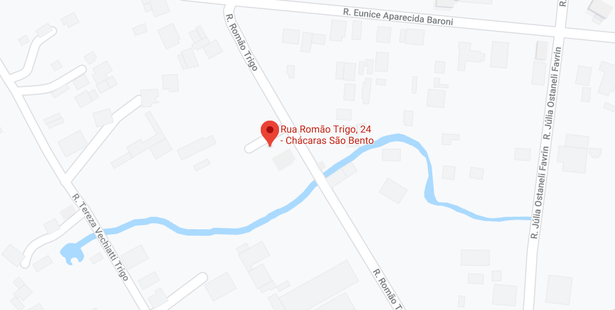

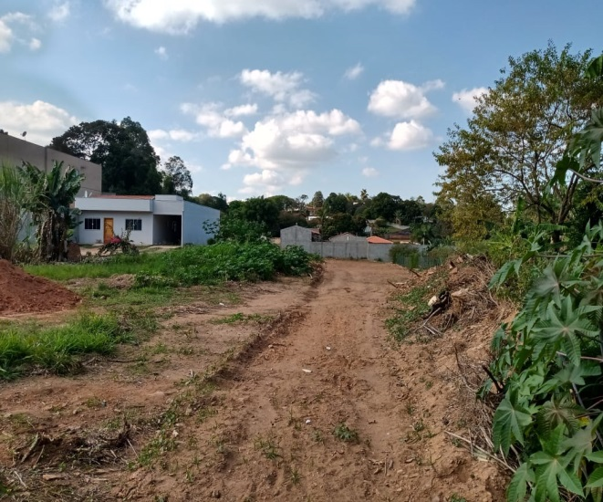 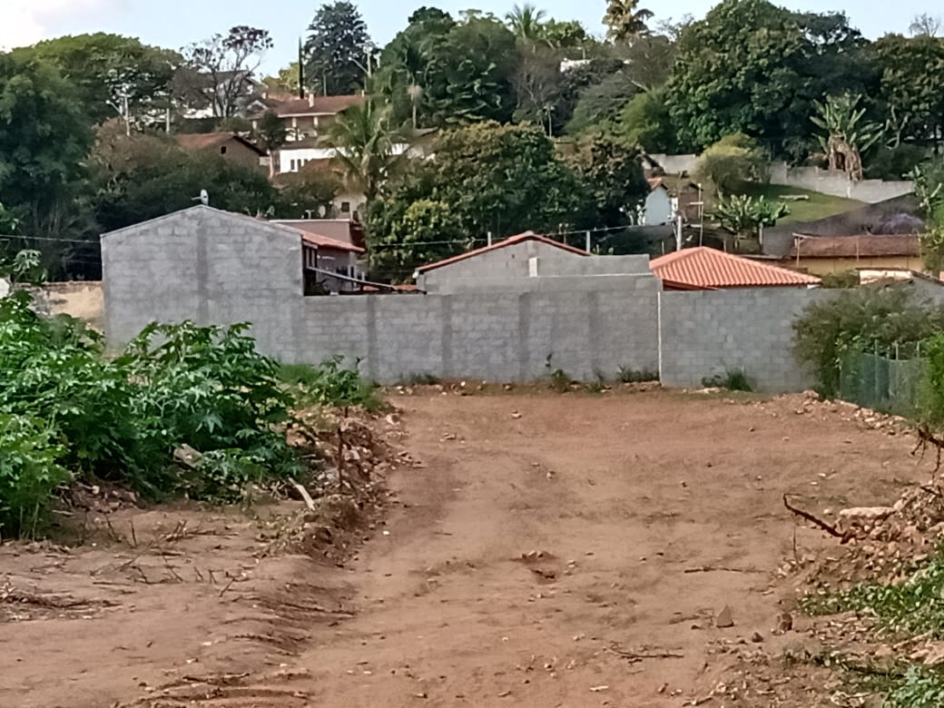

**CÓRREGO**

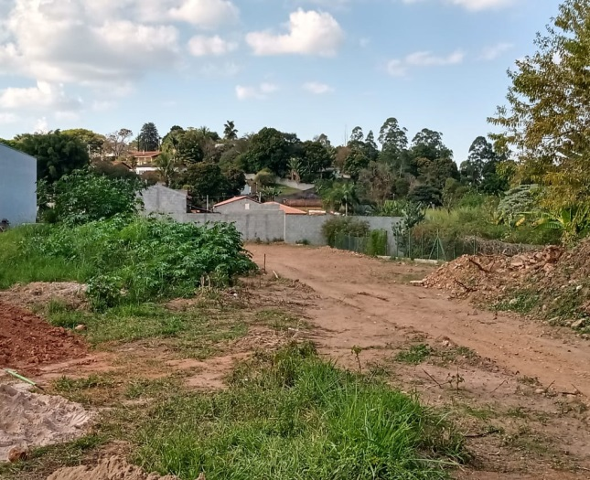 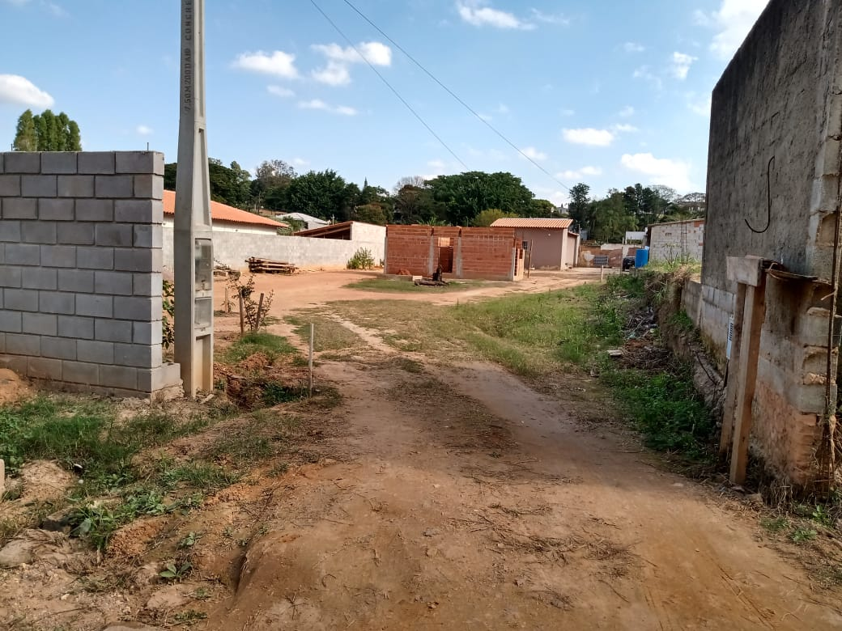

**CÓRREGO** CÓRREGO

